Pojazdy miejskie

Spis treści

Opis projektu 1

Schematy projektu 2

# Opis projektu

Projekt oferuje podstawową funkcjonalność systemu wypożyczenia rowerów miejskich:

* Dodanie parkingów, pojazdów, ich komponentów, różnych użytkowników, pracowników firmy
* Wypożyczenie i zwrot pojazdów przez różnych użytkowników (w tym dorosłych, dzieci, ludzi niepełnosprawnych) i pracowników firmy
* Opłata za czas wypożyczenia pojazdu przez dorosłych użytkowników, bez odpłaty dla pracowników firmy i ludzi niepełnosprawnych
* Przewidziana możliwość uszkodzenia pojazdów, ich komponentów
* Jest możliwość sprawdzenia historii opłat za wypożyczenia
* Można trzymać informację o lokalizacji parkingów/pojazdów

# Schematy projektu

Ogólna struktura projektu: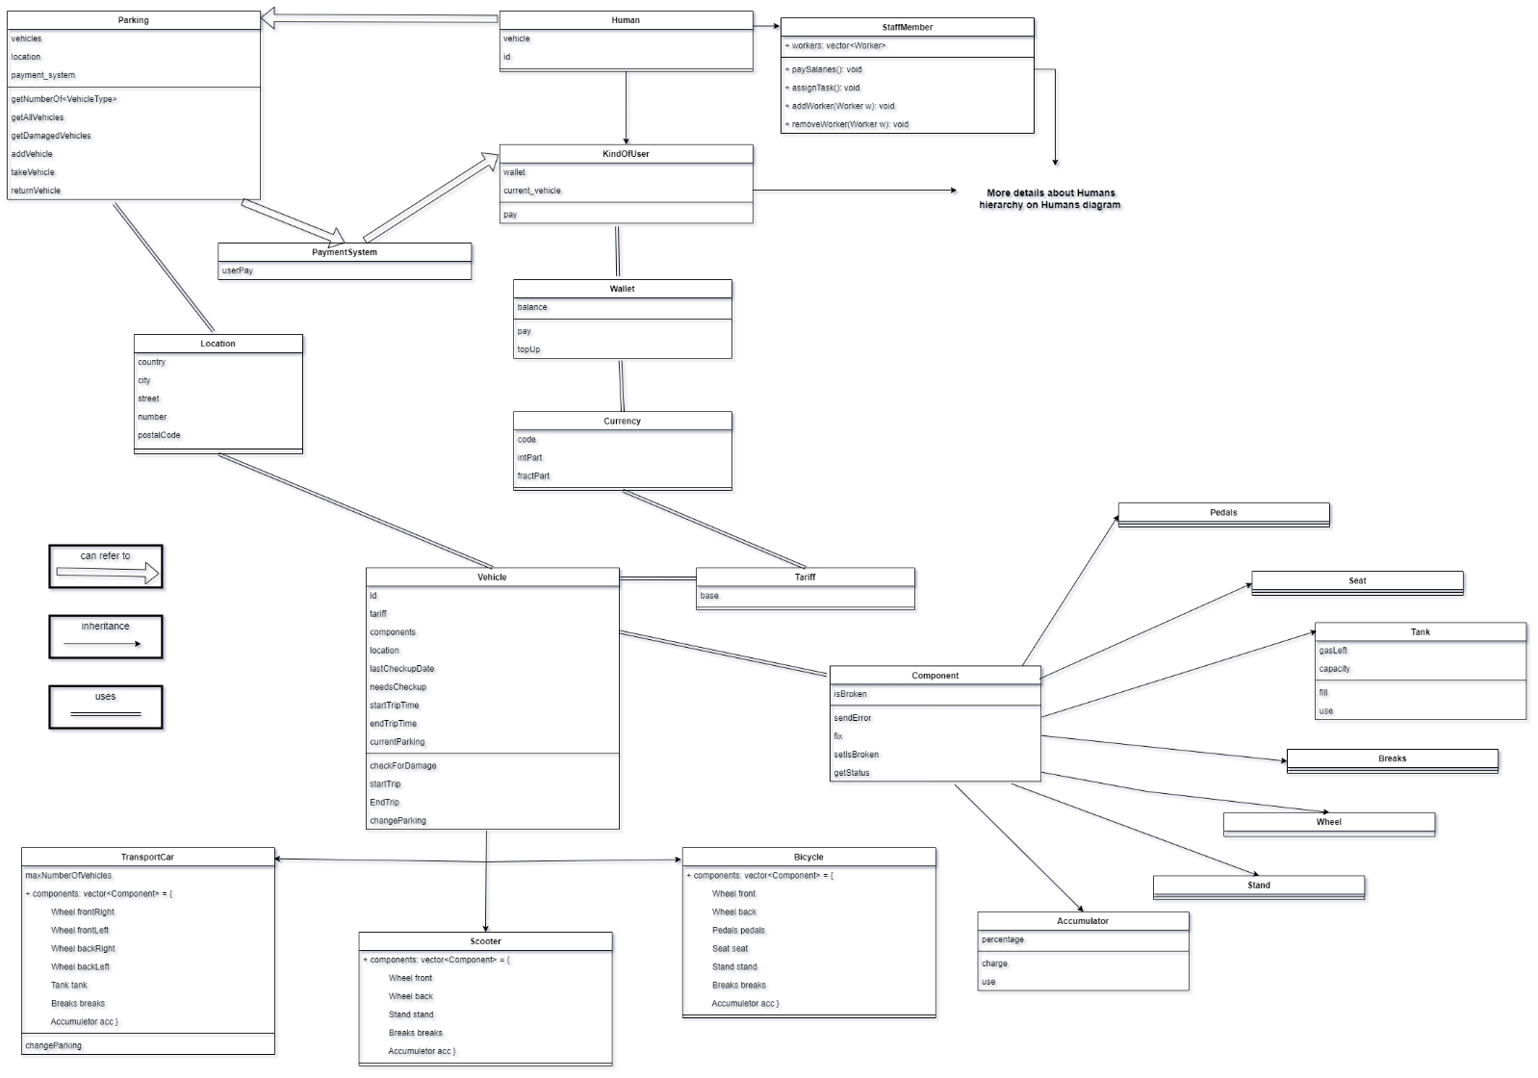

Hierarcia klas ludzi w projekcie: